МИНИСТЕРСТВО НАУКИ И ВЫСШЕГО ОБРАЗОВАНИЯ РОССИЙСКОЙ ФЕДЕРАЦИИ
Федеральное государственное бюджетное образовательное учреждение
высшего образования
«КУБАНСКИЙ ГОСУДАРСТВЕННЫЙ УНИВЕРСИТЕТ»
(ФГБОУ ВО «КубГУ»)
Факультет компьютерных технологий и прикладной математики
Кафедра информационных технологий

ОТЧЕТ ПО ЛАБОРАТОРНОЙ РАБОТЕ № 8
по дисциплине
«Многоагентное моделирование»

Выполнил студент группы МО42/2 Д.А.Вербицкий

Направление подготовки 02.03.03 Математическое обеспечение и администрирование информационных систем
Курс 4

Отчет принял доктор физико-математических наук, профессор А.И. Миков

Краснодар
2025 г.

Решение.
В работе реализована простая имитационная модель одной колонии, которая живёт по циклам: в начале каждого цикла функция updateColonyAtCycleStart пересчитывает баланс, доход, расход, опыт и уровень с учётом всех активных эффектов. Состояние колонии описывается уровнем, балансом, доходом, расходом и опытом, а при накоплении достаточного опыта уровень повышается до максимального значения. В модель встроены артефакты №3, 18, 67, 92 и 98; для каждого из них написаны отдельные функции applyArtifact3, applyArtifact18, applyArtifact67, applyArtifact92 и applyArtifact98, которые добавляют к колонии нужные временные эффекты (проценты к балансу, доходу, расходам, опыту или изменение уровня) с заданной длительностью.
Эффекты хранятся в векторе и каждый шаг обновляются функцией tickEffects, которая уменьшает срок их действия и удаляет истёкшие. Через заданное количество циклов вызывается функция runAuction: она случайно выбирает один из артефактов, проверяет, хватает ли у колонии денег и «смысла» покупать его, и при удачной покупке применяет соответствующую функцию артефакта. Отдельно раз в несколько циклов срабатывает функция runEnvironmentEvent, моделирующая события среды (пылевая буря или «ренессанс»), которые случайным образом изменяют базовый доход и расход и снимают эффекты, действующие «до следующего события среды».
Один полный запуск модели оформлен в функции simulateOneRun, где колония живёт до победы (достижения максимального уровня), поражения (баланс ушёл в минус) или исчерпания лимита по времени, а в конце возвращается результат — победа/поражение и прожитое число циклов.
В функции main пользователь задаёт количество экспериментов, многократно вызывается simulateOneRun, после чего программа подсчитывает число побед и поражений, оценивает соответствующие вероятности и выводит распределение времени жизни колонии по циклам, по которому затем можно строить требуемые графики.

#include <iostream>
#include <vector>
#include <random>
#include <iomanip>
#include <algorithm>

using namespace std;

const int MAX_LEVEL = 10;
const double EXP_FOR_LEVEL = 100.0;

const double START_BALANCE = 200.0;
const double START_INCOME = 40.0;
const double START_EXPENSE = 25.0;

const int ITER_PER_CYCLE = 10;
const int MAX_CYCLES = 200;

const int AUCTION_PERIOD = 5;
const int ENV_PERIOD = 7;

const double ENV_G = 5.0;
const double ENV_J = 5.0;

/* Артефакт 3:
Эффект: текущий баланс + n% от дохода,
Продолжительность: сначала n циклов и потом m итераций */
const double ART3_N_PERCENT = 20.0;
const int ART3_N_CYCLES = 3;
const int ART3_M_ITERS = 5;
const double ART3_PRICE = 30.0;

/* Артефакт 18:
1) Обнуление расхода на протяжении n циклов.
2) Текущий доход + n% от баланса на протяжении n итераций.
3) (Мифический) установить предмаксимальный уровень колонии
на протяжении n итераций (разово, не более 1 у каждой колонии). */
const int ART18_N_CYCLES_ZERO_EXP = 3;
const int ART18_N_ITERS_INC_BAL = 15;
const double ART18_INC_FROM_BAL_P = 10.0;
const int ART18_N_ITERS_MYTHIC = 5;
const double ART18_PRICE = 60.0;

/* Артефакт 67:
1) + n уровней (единоразово).
2) Текущий расход - n% до следующего аукциона.
3) Текущий баланс + n% от расходов до следующего аукциона. */
const int ART67_LEVELS_PLUS = 2;
const double ART67_EXPENSE_MINUS_P = 25.0;
const double ART67_BALANCE_FROM_EXP_P = 20.0;
const double ART67_PRICE = 70.0;

/* Артефакт 92:
1) Текущий доход x2 до следующего события среды.
2) Текущий баланс + n% от дохода на протяжении n итераций.
3) + n% к опыту от максимального опыта уровня до следующего аукциона. */
const double ART92_BALANCE_FROM_INC_P = 15.0;
const int ART92_N_ITERS_BALANCE_INC = 10;
const double ART92_EXP_PLUS_P_OF_MAX = 10.0;
const double ART92_PRICE = 80.0;

/* Артефакт 98:
1) + n единиц опыта (единоразово).
2) Текущий баланс + n единиц условной валюты до следующего события среды. */
const double ART98_EXP_PLUS = 40.0;
const double ART98_BALANCE_PLUS = 50.0;
const double ART98_PRICE = 40.0;

enum class EffectKind {
ZERO_EXPENSE,
EXPENSE_MINUS_PERCENT,
INCOME_X2,
ADD_INCOME_PERCENT_OF_BAL,
ADD_BALANCE_PERCENT_OF_INC,
BALANCE_PLUS_PERCENT_OF_EXP,
EXP_GAIN_PERCENT_OF_MAX,
EXP_PLUS_N_ONCE,
BALANCE_PLUS_N_ONCE,
LEVEL_PLUS_N_ONCE,
SET_LEVEL_PREMAX_ONCE
};

struct Effect {
EffectKind kind;
double value;
int stepsLeft;
bool removeOnAuction;
bool removeOnEnv;
bool appliedOnce;
};

struct Colony {
double balance;
double income;
double expense;
double exp;
int level;
int maxLevel;
bool alive;
bool win;
bool mythicUsed;
vector<Effect> effects;
};

void addEffect(Colony& c, EffectKind kind, double value,
int stepsLeft, bool remAuction = false,
bool remEnv = false, bool appliedOnce = false)
{
c.effects.push_back({ kind, value, stepsLeft, remAuction, remEnv, appliedOnce });
}

void tickEffects(Colony& c)
{
for (auto& e : c.effects) {
if (e.stepsLeft > 0) e.stepsLeft--;
}
c.effects.erase(
remove_if(c.effects.begin(), c.effects.end(),
[](const Effect& e) {
return e.stepsLeft == 0 &&
!e.removeOnAuction &&
!e.removeOnEnv;
}),
c.effects.end()
);
}

void clearAuctionEffects(Colony& c)
{
c.effects.erase(
remove_if(c.effects.begin(), c.effects.end(),
[](const Effect& e) { return e.removeOnAuction; }),
c.effects.end()
);
}

void clearEnvEffects(Colony& c)
{
c.effects.erase(
remove_if(c.effects.begin(), c.effects.end(),
[](const Effect& e) { return e.removeOnEnv; }),
c.effects.end()
);
}

void updateColonyAtCycleStart(Colony& c)
{
if (!c.alive || c.win) return;

double effIncome = c.income;
double effExpense = c.expense;

for (auto& e : c.effects) {
switch (e.kind) {
case EffectKind::ZERO_EXPENSE:
effExpense = 0.0;
break;
case EffectKind::EXPENSE_MINUS_PERCENT:
effExpense *= (1.0 - e.value);
break;
case EffectKind::INCOME_X2:
effIncome *= 2.0;
break;
case EffectKind::ADD_INCOME_PERCENT_OF_BAL:
effIncome += c.balance * e.value;
break;
default:
break;
}
}

double extraBalance = 0.0;
double extraExp = 0.0;

for (auto& e : c.effects) {
switch (e.kind) {
case EffectKind::ADD_BALANCE_PERCENT_OF_INC:
extraBalance += effIncome * e.value;
break;
case EffectKind::BALANCE_PLUS_PERCENT_OF_EXP:
extraBalance += effExpense * e.value;
break;
case EffectKind::EXP_GAIN_PERCENT_OF_MAX:
extraExp += EXP_FOR_LEVEL * e.value;
break;
case EffectKind::EXP_PLUS_N_ONCE:
if (!e.appliedOnce) {
extraExp += e.value;
e.appliedOnce = true;
}
break;
case EffectKind::BALANCE_PLUS_N_ONCE:
if (!e.appliedOnce) {
extraBalance += e.value;
e.appliedOnce = true;
}
break;
case EffectKind::LEVEL_PLUS_N_ONCE:
if (!e.appliedOnce) {
c.level += (int)(e.value + 0.5);
if (c.level > c.maxLevel) c.level = c.maxLevel;
e.appliedOnce = true;
}
break;
case EffectKind::SET_LEVEL_PREMAX_ONCE:
if (!e.appliedOnce && !c.mythicUsed) {
c.level = max(c.level, c.maxLevel - 1);
c.mythicUsed = true;
e.appliedOnce = true;
}
break;
default:
break;
}
}

double prevBalance = c.balance;
c.balance += effIncome - effExpense + extraBalance;

c.exp += (c.balance - prevBalance) + extraExp;
if (c.exp < 0.0) c.exp = 0.0;

while (c.exp >= EXP_FOR_LEVEL && c.level < c.maxLevel) {
c.exp -= EXP_FOR_LEVEL;
c.level++;
}

if (c.balance < 0.0) c.alive = false;
if (c.level >= c.maxLevel) c.win = true;
}

/* Артефакт 3 */
void applyArtifact3(Colony& c)
{
int steps = ART3_N_CYCLES * ITER_PER_CYCLE + ART3_M_ITERS;
addEffect(c,
EffectKind::ADD_BALANCE_PERCENT_OF_INC,
ART3_N_PERCENT / 100.0,
steps);
}

/* Артефакт 18 */
void applyArtifact18(Colony& c)
{
addEffect(c,
EffectKind::ZERO_EXPENSE,
0.0,
ART18_N_CYCLES_ZERO_EXP * ITER_PER_CYCLE);

addEffect(c,
EffectKind::ADD_INCOME_PERCENT_OF_BAL,
ART18_INC_FROM_BAL_P / 100.0,
ART18_N_ITERS_INC_BAL);

addEffect(c,
EffectKind::SET_LEVEL_PREMAX_ONCE,
0.0,
ART18_N_ITERS_MYTHIC);
}

/* Артефакт 67 */
void applyArtifact67(Colony& c)
{
addEffect(c,
EffectKind::LEVEL_PLUS_N_ONCE,
ART67_LEVELS_PLUS,
1);

addEffect(c,
EffectKind::EXPENSE_MINUS_PERCENT,
ART67_EXPENSE_MINUS_P / 100.0,
-1,
true,
false);

addEffect(c,
EffectKind::BALANCE_PLUS_PERCENT_OF_EXP,
ART67_BALANCE_FROM_EXP_P / 100.0,
-1,
true,
false);
}

/* Артефакт 92 */
void applyArtifact92(Colony& c)
{
addEffect(c,
EffectKind::INCOME_X2,
0.0,
-1,
false,
true);

addEffect(c,
EffectKind::ADD_BALANCE_PERCENT_OF_INC,
ART92_BALANCE_FROM_INC_P / 100.0,
ART92_N_ITERS_BALANCE_INC);

addEffect(c,
EffectKind::EXP_GAIN_PERCENT_OF_MAX,
ART92_EXP_PLUS_P_OF_MAX / 100.0,
-1,
true,
false);
}

/* Артефакт 98 */
void applyArtifact98(Colony& c)
{
addEffect(c,
EffectKind::EXP_PLUS_N_ONCE,
ART98_EXP_PLUS,
1);

addEffect(c,
EffectKind::BALANCE_PLUS_N_ONCE,
ART98_BALANCE_PLUS,
-1,
false,
true);
}

bool decideToBuy(const Colony& c, double price)
{
double reserve = 2.0 * c.expense;
return c.balance - price > reserve;
}

void runAuction(Colony& c, mt19937& rng)
{
clearAuctionEffects(c);

uniform_int_distribution<int> artDist(0, 4);
int idx = artDist(rng);

int artifactId;
double price;

if (idx == 0) { artifactId = 3; price = ART3_PRICE; }
else if (idx == 1) { artifactId = 18; price = ART18_PRICE; }
else if (idx == 2) { artifactId = 67; price = ART67_PRICE; }
else if (idx == 3) { artifactId = 92; price = ART92_PRICE; }
else { artifactId = 98; price = ART98_PRICE; }

if (!decideToBuy(c, price) || c.balance < price) return;

c.balance -= price;

if (artifactId == 3) applyArtifact3(c);
else if (artifactId == 18) applyArtifact18(c);
else if (artifactId == 67) applyArtifact67(c);
else if (artifactId == 92) applyArtifact92(c);
else if (artifactId == 98) applyArtifact98(c);
}

void runEnvironmentEvent(Colony& c, mt19937& rng)
{
clearEnvEffects(c);

uniform_real_distribution<double> prob(0.0, 1.0);
double p = prob(rng);

if (p < 0.5) {
c.income -= ENV_G;
c.expense += ENV_J;
}
else {
c.income += ENV_G;
c.expense -= ENV_J;
if (c.expense < 0.0) c.expense = 0.0;
}
}

struct RunResult {
bool win;
int lifeCycles;
};

RunResult simulateOneRun(mt19937& rng)
{
Colony c;
c.balance = START_BALANCE;
c.income = START_INCOME;
c.expense = START_EXPENSE;
c.exp = 0.0;
c.level = 1;
c.maxLevel = MAX_LEVEL;
c.alive = true;
c.win = false;
c.mythicUsed = false;
c.effects.clear();

int livedCycles = 0;

for (int cycle = 0;
cycle < MAX_CYCLES && c.alive && !c.win;
++cycle)
{
if (cycle > 0 && cycle % AUCTION_PERIOD == 0)
runAuction(c, rng);

if (cycle > 0 && cycle % ENV_PERIOD == 0)
runEnvironmentEvent(c, rng);

for (int it = 0; it < ITER_PER_CYCLE; ++it) {
if (it == 0) {
updateColonyAtCycleStart(c);
if (!c.alive || c.win) break;
livedCycles++;
}
tickEffects(c);
}
}

return { c.win, livedCycles };
}

int main()
{
setlocale(LC_ALL, "Russian");

int experiments;
cout << "Введите количество экспериментов: ";
cin >> experiments;

mt19937 rng(42);

int wins = 0;
int loses = 0;
vector<int> lifeHist(MAX_CYCLES + 1, 0);

for (int i = 0; i < experiments; ++i) {
RunResult r = simulateOneRun(rng);
if (r.win) wins++;
else loses++;

if (r.lifeCycles >= 0 && r.lifeCycles <= MAX_CYCLES)
lifeHist[r.lifeCycles]++;
}

cout << "\nРезультаты моделирования\n";
cout << "Экспериментов: " << experiments << "\n";
cout << "Победы: " << wins
<< " (P = " << fixed << setprecision(3)
<< (double)wins / experiments << ")\n";
cout << "Поражения: " << loses
<< " (P = " << fixed << setprecision(3)
<< (double)loses / experiments << ")\n\n";

cout << "Распределение времени жизни колонии (в циклах):\n";
cout << "cycles\tprobability\n";
for (int c = 1; c <= MAX_CYCLES; ++c) {
if (lifeHist[c] == 0) continue;
double p = (double)lifeHist[c] / experiments;
cout << c << "\t" << fixed << setprecision(4) << p << "\n";
}

return 0;
}

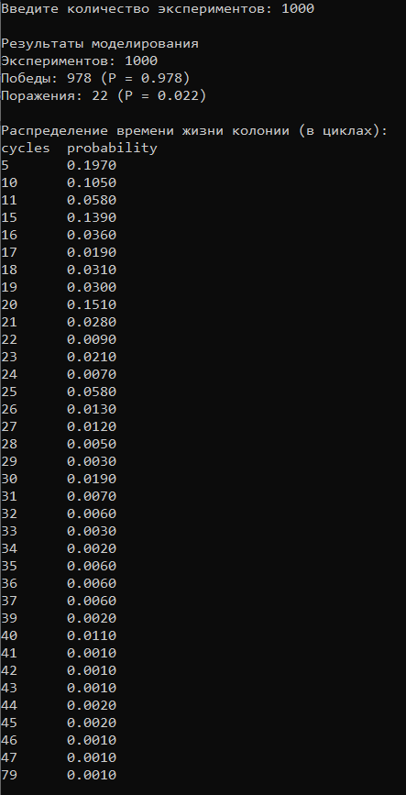
Пояснение вывода программы.
На скриншоте показан результат серии из 1000 экспериментов моделирования жизни одной колонии. В 978 экспериментах колония достигла максимального уровня и считается победившей, а в 22 случаях баланс уходил в минус и происходило поражение; соответственно, оценочные вероятности победы и поражения составили 0.978 и 0.022. Ниже выведено распределение времени жизни колонии в циклах: для каждого значения числа циклов указана относительная частота (вероятность), с которой колония жила ровно столько. Например, строка 5 0.1970 означает, что примерно в 19.7% запусков колония завершала своё существование (победой или поражением) на пятом цикле. Аналогично, значения около 20–25 циклов имеют заметные вероятности, что говорит о том, что значительная часть колоний живёт именно такой промежуток времени. Эти данные можно использовать для построения графика распределения времени жизни и для анализа того, насколько устойчивой получается колония при выбранных параметрах модели и артефактов.

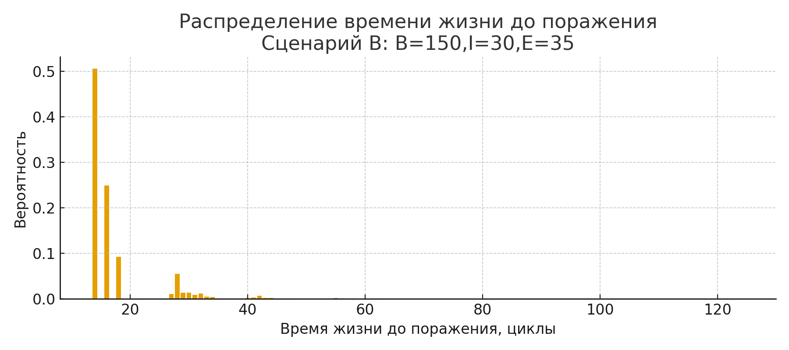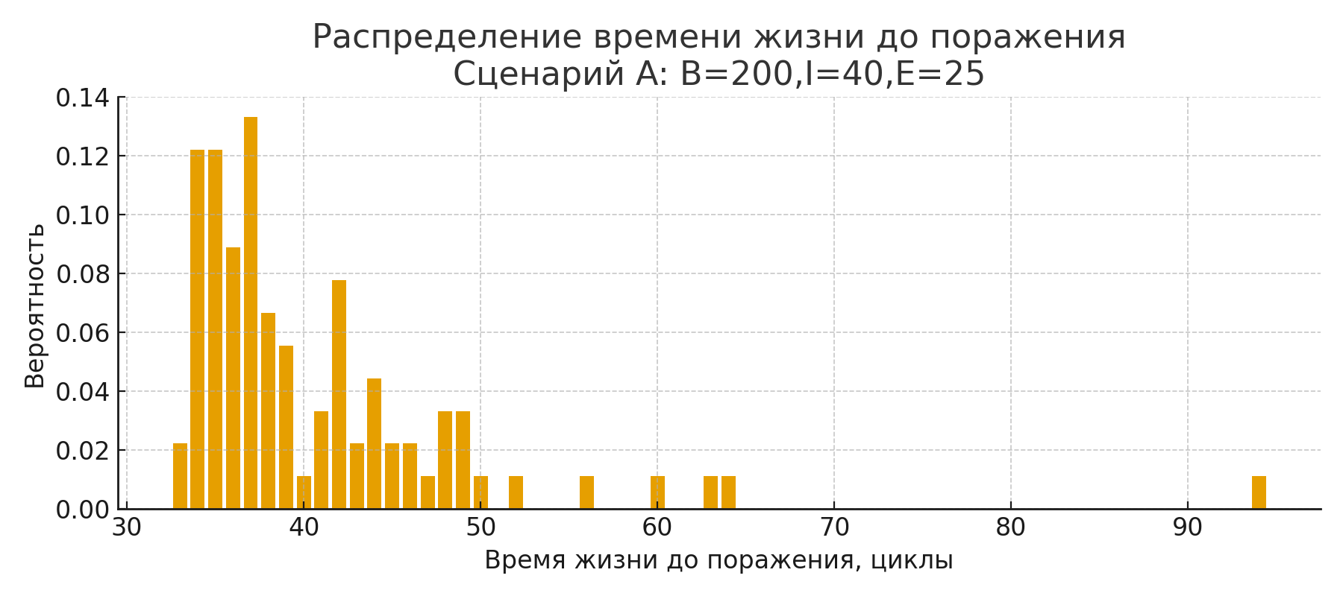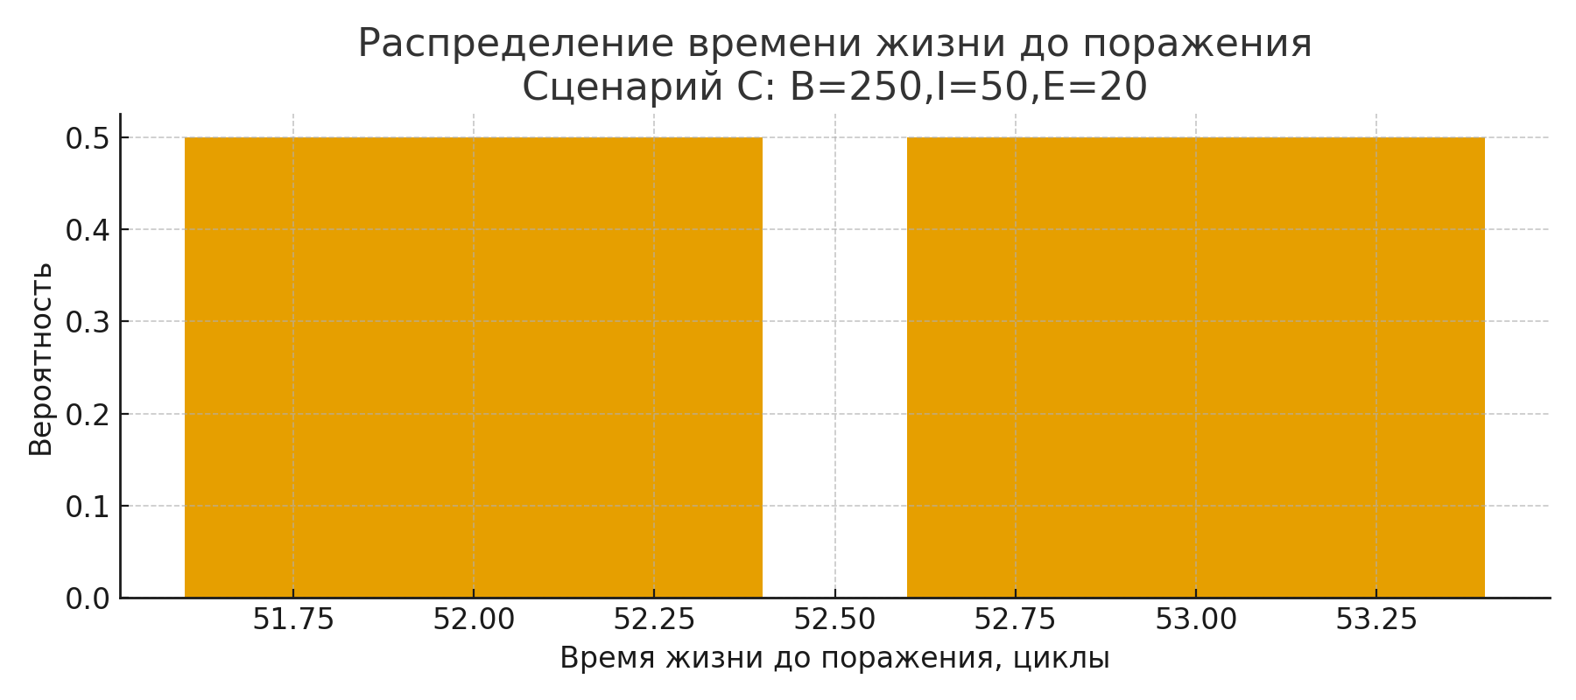
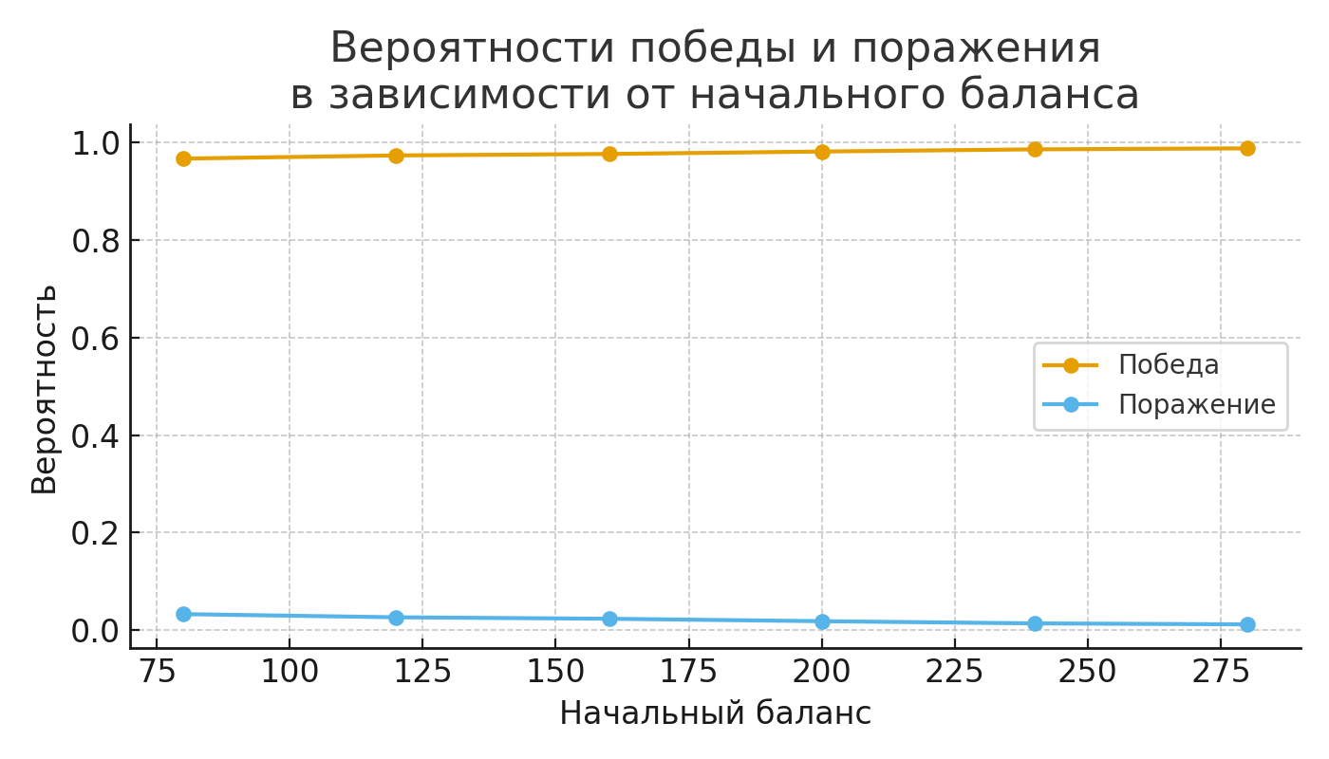

Вывод. Серии экспериментов показали, что при «богатых» начальных условиях колония почти всегда побеждает, а при меньшем балансе и большем расходе быстро погибает. Графики распределения времени жизни и вероятностей победы/поражения наглядно показывают, как изменение входных параметров делает колонию либо устойчивой, либо очень уязвимой.

